1.电脑端登录“薪福通”，点击“全部应用”，打开“职称评审”

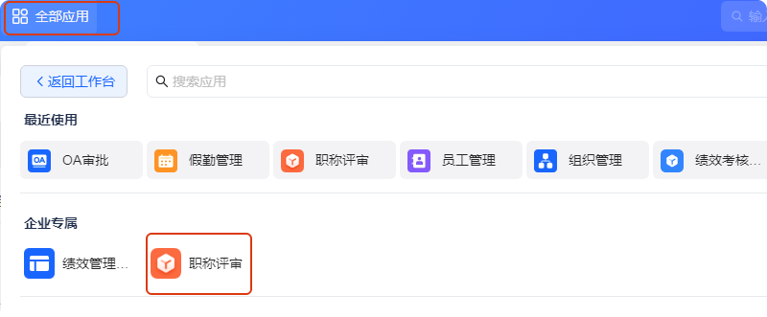

2.登录系统，选择申报口径，填写个人手机号，查询人员信息

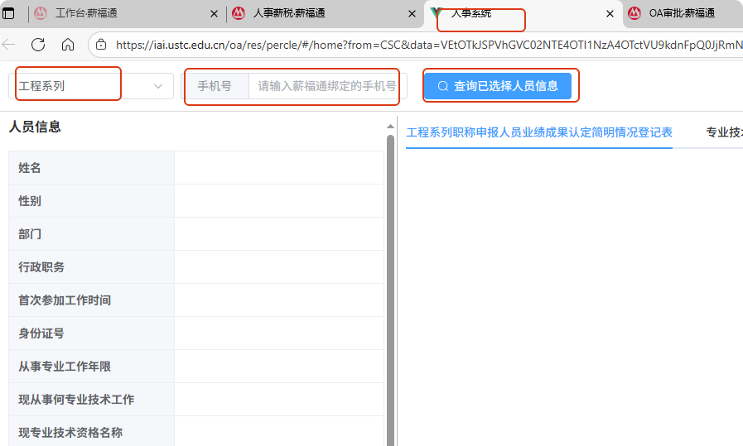

3.“人员信息”均来源于系统档案填写情况。点击待提交的附件，勾选“人员情况”中相应材料至附件，形成完整版材料附件，无误提交。

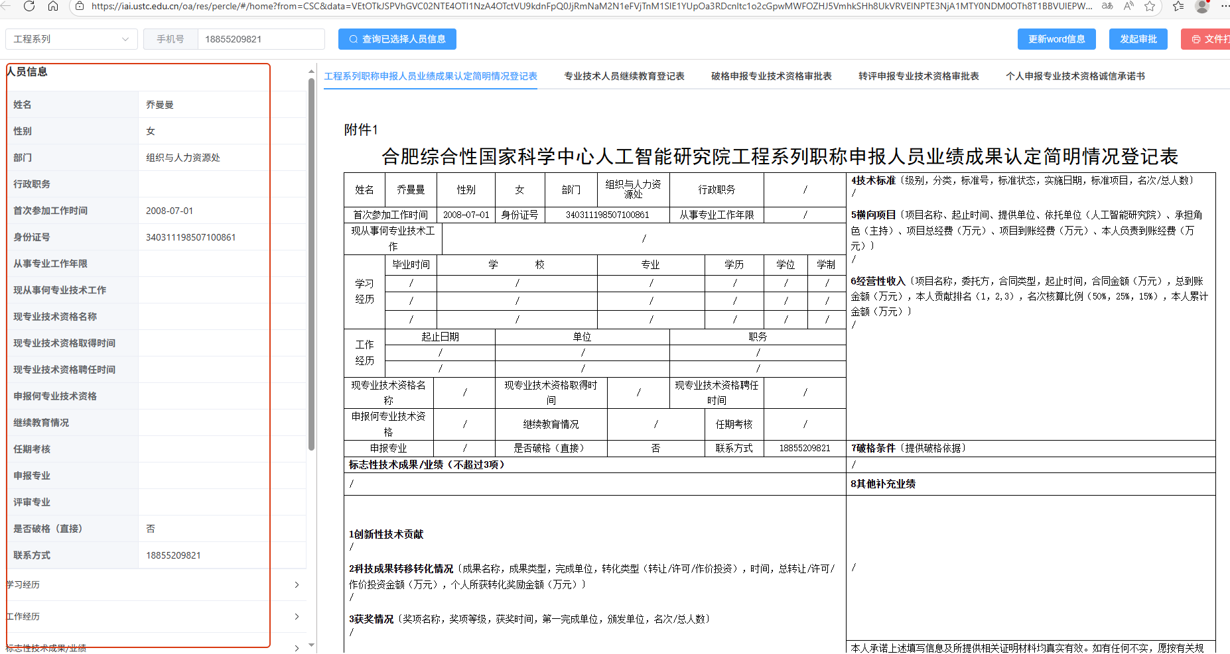

4.组织与人力资源处对申报材料进行预审核，院内系统于10月25日下班前关闭，逾期不再受理。

5.审核无误，请申报人员11月15日前登录“安徽省专业技术人员综合管理服务平台”申报。申报人员根据院内系统材料预审结果对申报材料进行完善，准确填写。11月15日系统关闭，不再受理申报材料。

